Assert.assertEquals(a,b)b中的数是否是a中的数

在 Java中，this通常指当前对象，super则指父类的

输出日志
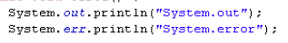
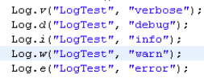

Editext改为多行
android:inputType="textMultiLine"

显示提示
Toast.makeText(getApplicationContext()
,"content",Toast.LENGTH_SHORT).show();

获取存储设备

绝对路径
外储存：/mnt/sacard/
Rom:/data/data/包名

外储存路径
File file=
New File(Environment.getExternalStorageDirectory(),name);

总空间
file.getTotalSpace()

剩余空间
file.getFreeSpace();

内储存路径
FileOutPutStream fos = openFileOutput(name,Mode); //默认路径就是Rom中的本程序文件路径

检查储存卡是否存在
if(!Environment.getExternalStorageState().equals(Environment.MEDIA_MOUNTED));

Surper.onResume
onResume方法是Activity第一次创建时 重新加载实例时调用 例如 我打开App第一个界面OnCreate完 就调用onResume 然后切换到下一个界面 第一个界面不finish 按Back键回来时 就调onResume 不调onCreate， 还有就是 App用到一半 有事Home键切出去了 在回来时调onResume

文件识别
第一个：d文件夹 -文件
二三四rwx：当前创建这个文件的用户能读能写能执行吗
五六七rwx: 和这个用户同一组的用户能读能写能执行吗
八九十rwx: 所有用户能读能写能执行吗

键值对
HashMap<K, V> hashmap=new HashMap<K,V>();

设ID
private Integer id; //与int的区别：Integer默认为null，int默认为0
其他比如说age等也可以用

eclipse自动封装set 和get 方法及构造函数及覆写父类的方法.

1.生成类属性的 set()和get():
右键 Source—->Generate Getters and Setters然后会弹出一个对话框 根据你的需要 把对应的属性单选框上打上勾 （如果全部需要生成get() 和 set()右边有select all等等按钮 实际情况而定 )
2.生成以类属性为参数的类构造函数:
鼠标右键Source—->Generate constructor using Fields 单击选中后弹出对话框 根据你要生成什么参数的构造函数在 单选按钮上打勾
3.覆写父类或实现接口的方法:
鼠标右键Source—-> Override/Implement Method, 选中想覆写的方法, OK.
4.覆写属性类型的类方法:
鼠标右键Source—-> Delegate Methods

Android应用程序
Android应用程序的生命周期是不受进程自身控制的，而是由Android系统来决定
一般情况下，应用程序会根据应用程序对用户的重要性及当前系统的负载来决定生命周期的长短

Xml

什么是DOM和SAX 和STAX
什么是DOM和SAX ？
DOM Document Object Model ----- 文档对象模型
DOM思想： 将整个xml 加载内存中，形成文档对象，所有对xml操作都对内存中文档对象进行
DOM 是官方xml解析标准
* 所有开发语言都支持的
Java、JavaScript 都支持DOM

SAX Simple API for XML ----- XML 简单 API
程序员为什么发明sax解析方式？？ 当xml 文档非常大，不可能将xml所有数据加载到内存
SAX 思想：一边解析 ，一边处理，一边释放内存资源 ---- 不允许在内存中保留大规模xml 数据

StAX The Stream API for XML ----- XML 流 API
STAX 是一种 拉模式 xml 解析方式，SAX 是一种 推模式 XML 解析方式
推push模式：由服务器为主导，向客户端主动发送数据
拉pull模式: 由客户端为主导，主动向服务器申请数据

JAXP 是sun官方推出实现技术 同时支持 DOM SAX STAX
DOM4j 是开源社区开源框架 支持 DOM 解析方式
XML PULL Android 移动设备内置xml 解析技术 支持 STAX 解析方式

DOM、SAX、STAX 在实际开发中选择？
在javaee日常开发中 ---- 优先使用DOM （编程简单）
当xml 文档数据非常多，不可能使用DOM ---造成内存溢出 ------ 优先使用
STAX
移动开发 使用 STAX ---- Android XML PULL

List和ArrayList的区别
List是一个接口，而ListArray是一个类。
ListArray继承并实现了List。
所以List不能被构造，但可以向上面那样为List创建一个引用，而ListArray就可以被构造。
List list; //正确 list=null;
List list=new List(); // 是错误的用法

List list = new ArrayList();这句创建了一个ArrayList的对象后把上溯到了List。此时它是一个List对象了，有些ArrayList有但是List没有的属性和方法，它就不能再用了。
而ArrayList list=new ArrayList();创建一对象则保留了ArrayList的所有属性。
这是一个例子：
import java.util.*;

public class TestList{
public static void main(String[] args){
List list = new ArrayList();
ArrayList arrayList = new ArrayList();

list.trimToSize(); //错误，没有该方法。
arrayList.trimToSize(); //ArrayList里有该方法。
}
}

编译一下就知道结果了。

如果这个样子：
List a=new ArrayList();
则a拥有List与ArrayList的所有属性和方法，不会减少
如果List与ArrayList中有相同的属性（如int i),有相同的方法（如void f()),
则a.i是调用了List中的i
a.f()是调用了ArrayList中的f();
---------------------------------------------------------------
问题的关键:
为什么要用 List list = new ArrayList() ,而不用 ArrayList alist = new ArrayList()呢？
问题就在于List有多个实现类，现在你用的是ArrayList，也许哪一天你需要换成其它的实现类，如 LinkedList或者Vector等等，这时你只要改变这一行就行了：
List list = new LinkedList(); 其它使用了list地方的代码根本不需要改动。
假设你开始用 ArrayList alist = new ArrayList(), 这下你有的改了，特别是如果你使用了 ArrayList特有的方法和属性。

地区用 List arr = new ArrayList();定义;行业用 ArrayListarr = new ArrayList();定义;则说明,行业里用到了ArrayList的特殊的方法.

另外的例子就是,在类的方法中,如下声明:
private void doMyAction(List list){}
这样这个方法能处理所有实现了List接口的类,一定程度上实现了泛型函数.

如果开发的时候觉得ArrayList,HashMap的性能不能满足你的需要,可以通过实现List,Map(或者Collection)来定制你的自定义类.

getApplicationContext()与activity.this区别
getApplicationContext（）返回应用的上下文，其生命周期是整个应用程序，应用程序销毁，它即销毁；

activity.this代表当前activity的上下文，其生命周期是该activity，该activity销毁，它即销毁

关闭当前Activity
Finish();

Activity

作用：显示,用来和用户交互

状态
前台：运行状态
失去焦点但任然对用户可见：暂停状态
完全被另外的activity覆盖时：停止状态
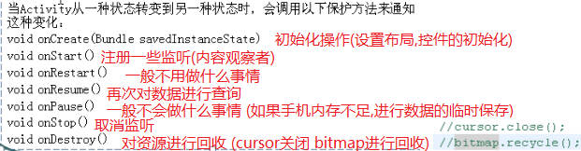

生命周期
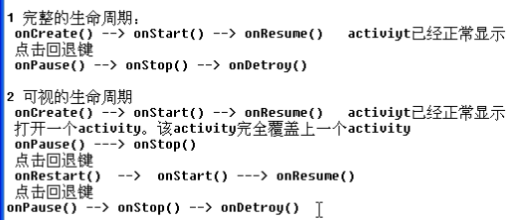
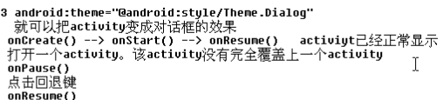

居中
Layou_gravity 控件居中
Gravity 文字居中

